

**Vaatimusmäärittely**

**NAPPULA**

**versio 1.0**

|  |  |  |
| --- | --- | --- |
| P-K AMK | Tietojenkäsittely | 00000 Kurssin nimi |
| Tekijä: <vastuuhenkilö> | | Tulostettu: 10.8.2000 |
| Jakelu: <kenelle jaellaan (ja ryhmän jäsenet)> | | |
|  | | |
|  | | |
|  | | |
| Dokumentin tila: työversio | | Muokattu: 10.8.2000 |

**Versiohistoria**

|  |  |  |  |
| --- | --- | --- | --- |
| Versio | Päiväys | Tekijät | Selite (alkuperäinen, muutokset, korjaukset...) |
|  |  |  |  |
|  |  |  |  |
|  |  |  |  |
|  |  |  |  |
|  |  |  |  |
|  |  |  |  |
|  |  |  |  |
|  |  |  |  |
|  |  |  |  |
|  |  |  |  |
|  |  |  |  |
|  |  |  |  |
|  |  |  |  |
|  |  |  |  |
|  |  |  |  |

**Sisällysluettelo**

**1.** **johdanto 5**

**2.** **sanasto, määritelmät ja termien selitykset 6**

**3.** **JÄRJESTELMÄN yleisKUVAUS 7**

3.1 Nykytilanteen kuvaus 7

3.2 Tulevan tilanteen kuvaus ja toimitettavan järjestelmän käyttötarkoitus 7

3.3 Asiakas 7

3.4 Käyttäjät ja toimintaympäristö 7

**4.** **HAVAITUT ONGELMAT JA RISKIT 8**

**5.** **TAVOITTEET JA VAATIMUKSET 9**

5.1 Yleiskuvaus järjestelmän toiminnasta 9

5.2 Toiminnalliset vaatimukset 9

*5.2.1* *Käyttötapauskaavio 9*

*5.2.2* *Käyttötapauskaavion kuvaus 9*

5.3 Ei-toiminnalliset vaatimukset 9

*5.3.1* *Kehitysvälineet 10*

*5.3.2* *Suunnitteluvälineet 10*

*5.3.3* *Dokumentointikäytännöt 10*

*5.3.4* *Suorituskyky 10*

*5.3.5* *Tietoturva 10*

*5.3.6* *Käytettävyys 10*

*5.3.7* *Toimintavarmuus 10*

*5.3.8* *Ylläpidettävyys 10*

*5.3.9* *Huollot 10*

*5.3.10* *Siirrettävyys 10*

*5.3.11* *Laajennettavuus 10*

*5.3.12* *Uudelleenkäytettävyys 10*

*5.3.13* *Konfiguroitavuus 10*

5.4 Tiedot ja tietokannat 10

*5.4.1* *Tietokannat 10*

*5.4.2* *Tallennettavat tiedot 10*

*5.4.3* *Tiedostot 11*

5.5 Muut vaatimukset 11

*5.5.1* *Arkkitehtuurikuvaus 11*

*5.5.2* *Rajapinnat 11*

5.6 Käyttöliittymät 11

*5.6.1* *Käyttöliittymäkartta 11*

*5.6.2* *Käyttöliittymän näytöt yksitellen 11*

*5.6.3* *Komentopohjaiset käyttöliittymän osat, toteutettavat komennot 11*

**6.** **RAJoituksen suunnittelulle ja toteutukselle 12**

**7.** **YMPÄRISTÖ JA LIITTYMÄT 13**

**8.** **AIKATAULU 14**

**9.** **KUSTANNUKSET 15**

**10.** **TOTEUTUSVÄLINEET 16**

**11.** **PROJEKTIN KANNATTAVUUS 17**

**12.** **LISÄTIETOJA 18**

# johdanto

Dokumentin sisältö

Dokumentin sisältö lyhyesti. Pienessä projektissa voi poistaa, koska sisällysluettelo kertoo jo sisällön

Dokumentin tarkoitus

**Esimerkki:** Vaatimusmäärittelydokumentin tarkoituksena on kuvata ohjelmiston pääpiirteet ja tärkeimmät toiminnot. Vaatimusmäärittelydokumentti toimii sopimuksena asiakkaan ja projektiryhmän välillä. Oleellista on, että molemmat osapuolet ymmärtävät mitkä ovat projektin tavoitteet.

Projektiryhmä, asiakas, sidosryhmät.

Esimerkiksi projektiin käytettävissä oleva henkilöstö; käytettävyys tähän projektiin, työkokemus.

# sanasto, määritelmät ja termien selitykset

Microsoft Dynamics NAV: Microsoftin pilvipohjainen ERP-(talouden- ja toiminnanohjausjärjestelmä)palvelu, joka hyödyntää Microsoft Azurea.

client-server-ohjelmisto: asiakas-palvelin -arkkitehtuuria (kommunikaatio perustuu asiakkaan ottamaan yhteydenottoon) noudattava käyttöliittymä

palvelimen API SOAP-protokolla: Microsoftin kehittämä standardi, SOAP on osa Web-palvelujen protokollakenttää. Protokollalle on toteutukset useimmille ohjelmointikielille, joille on laadittu verkkotuki ja XML-jäsennin: C#-kielessä se sisältyy .NET Frameworkiin, Java-ohjelmointikielelle on useita toteutuksia, ja nykyisin se on myös standardoitu osa Java Platform Enterprise Editionia.

ERP: Enterprise Resource Planning, yritysten käyttöön suunnattu toiminnanohjausjärjestelmä.

Kerberos-autentikointi: Todennusprotokolla. Kerberoksen avulla käyttäjät voivat todistaa henkilöllisyytensä toisilleen verkon yli ja se on suunniteltu käytettäväksi Internetin kaltaisissa verkoissa, joissa ei suoraan ole salausmenetelmää käytössä. mm. Microsoft Windows verkot on rakennettu käyttämään Kerberosta käyttäjätunnistusjärjestelmänä.

Korttitietokone:

Yhden piirilevyn tietokone

Tiedonsiirto (langaton järjestelmä)

WLAN: (wireless local area network) on langaton lähiverkkotekniikka, jolla erilaiset verkkolaitteet voidaan yhdistää ilman kaapeleita.

ZigBee: IEEE 802.15.4-standardin mukainen lyhyen kantaman tietoliikenneverkkotekniikka.

Kauppa:

Kivijalkamyymälä. Tavaroiden myyntiin keskittynyt yrityksen toimipiste.

Hinnoittelujärjestelmä:

Ostettavaksi tarjottavan hyödykkeen sopivan hinnan määritteleminen ja asettaminen ohjelmalla.

Hylly: Hyllyt, joihin langattomat hintalaput liitetään tuotteiden hyllypaikalle. Voivat olla liikuteltavia.

Hyllypaikka:

Tuotteelle määritelty sijainti liikkeessä. Jokaista hyllypaikkaa varten on olemassa tuote ja tuotteelle digitaalinen hintalappu hintatietoja varten.

Digitaaliset hintalaput: Korttitietokoneeseen liitetty nestekidenäyttö, joka sisältää hintalapuille määritellyt tiedot.

tuotekoodi: tuotteelle määritetty tuotekoodi, jonka avulla tuotteen tiedot voi yksilöidä.

tuotteen nimi: tuotteen nimi, joka näytetään digitaalisella näytöllä

yksikkö: Tuotteen yksikkömäärä. Vaihtelee tuotteen mukaan tilavuutta kuvaavasti, kuten litroina, kilogrammoina ja kpl-määrinä.

hinta: Tuotteelle asetettu rahallinen arvo.

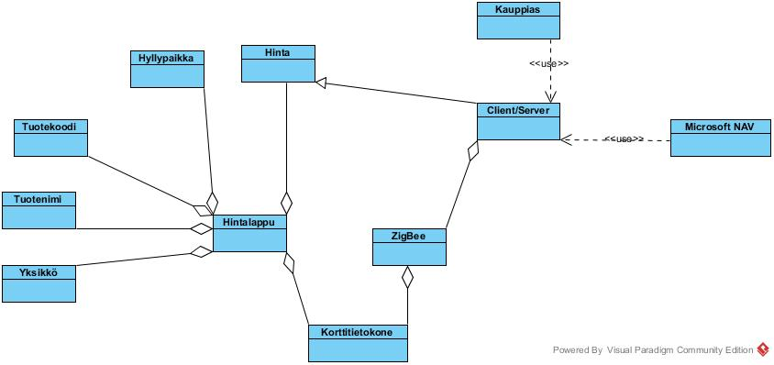

Käsite- / luokkakaavio

# JÄRJESTELMÄN YLEISKUVAUS

## Nykytilanteen kuvaus

Yrityksellä on käytössään Microsoft Dynamics NAV -toiminnanohjausjärjestelmä (client-server-ohjelmisto, palvelimen API SOAP-protokolla, Kerberos-autentikointi),

OHJE: Mikäli on olemassa nykyinen järjestelmä, kuvataan sen pääkohdat. Mitä tiedetään kohdealueesta eli sovellusalueesta.

## Tulevan tilanteen kuvaus ja toimitettavan järjestelmän käyttötarkoitus

Kauppa haluaa uudistaa ja digitoida hinnoitteluaan siten, että hintoja voidaan päivittää (alkuvaiheessa) vaikka joka yö automaattisesti analytiikkatietoon pohjautuen.

Yrityksellä on käytössään Microsoft Dynamics NAV -toiminnanohjausjärjestelmä (client-server-ohjelmisto, palvelimen API SOAP-protokolla, Kerberos-autentikointi), johon hintalaput on tarkoitus kytkeä. Hinnoittelujärjestelmä tulee kehittää yleiskäyttöiseksi siten, että järjestelmän perusratkaisua voidaan myydä muillekin kauppiaille.

Järjestelmän tulee olla muokattavissa muidenkin toiminnanohjausjärjestelmien yhteyteen.

Hyllypaikka varustetaan digitaalisella näytöllä, joka näyttää tuotekoodin, tuotteen nimen, yksikkö (tarvittaessa) ja hinnan.

Tiedonsiirtoon hyllypaikkojen näyttöjä varten käytetään jotakin langatonta järjestelmää.

OHJE: Esittele projektiympäristö, valmiin järjestelmän toiminta lyhyesti, sekä erilaiset käyttäjäkunnat. Tulevan järjestelmän kuvaus yleisellä tasolla.

Kuvaa järjestelmän käyttötarkoitus ja sen tarjoamat hyödyt asiakkaalle.

Saavutettavat hyödyt, suhteessa panostukseen. Onko projekti toteutettavissa kohtuullisella panostuksella. Onko projekti ylipäätänsä mahdollista toteuttaa.

Esimerkiksi 10 % kustannussäästö varastossa tai nopeampi tietojen käsittely tai aiemmin toteuttamaton toimintamalli.

## Asiakas

OHJE: Kuvaa kenelle järjestelmä laaditaan. Mitkä asiakkaan odotukset ovat, ja millä perusteella asiakas on tehnyt investointipäätöksen, mikäli tieto on saatavana.

## Käyttäjät ja toimintaympäristö

Yrityksellä on käytössään Microsoft Dynamics NAV -toiminnanohjausjärjestelmä, johon hintalaput on tarkoitus kytkeä.

Client-server-ohjelmisto vastaa hintalappujen tietojen päivityksestä ja tiedonsiirto tapahtuu korttitietokoneen hallitseman ZigBee-moduulin välityksellä. Päivitetyt tiedot päivittyvät korttitietokoneen ohjelmiston avulla digitaaliselle näytölle.

Ks. Käyttötapaukset toiminnallisista vaatimuksista.

OHJE: Sisältäen liittymät muihin järjestelmiin.

# HAVAITUT ONGELMAT JA RISKIT

Tässä vaiheessa esille tulevat riskit kuvataan vähentämis- ja poistomahdollisuuksineen.

Esimerkiksi aikataulu, outo sovellusalue, uudet toteutusvälineet, henkilöstön muut samanaikaiset projektit, alihankkijoiden toimitusaikataulut.

# TAVOITTEET JA VAATIMUKSET

Tässä kerrotaan tuotteen/projektin tavoitteet eli mitä järjestelmältä halutaan, asiakkaan vaatimukset (toiminnalliset ja ei-toiminnalliset).

Esimerkiksi suorituskyky, vaatimusluettelo, tapahtumalista.

## Yleiskuvaus järjestelmän toiminnasta

OHJE: listaa ne toiminnot, jotka toteutetaan tässä järjestelmässä

## Toiminnalliset vaatimukset

Toiminnalliset vaatimukset, jotka voivat olla esitettynä esimerkiksi käyttötapausten muodossa. Myös muut esitysmuodot ovat mahdollisia.

### Käyttötapauskaavio

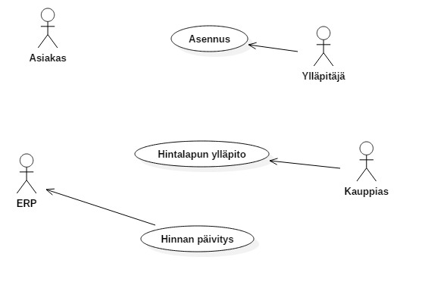

OHJE: UML-käyttötapauskaavio, mikäli sitä notaatiota päätetään käyttää.

### Käyttötapauskaavion kuvaus

OHJE: käyttötapausten kuvaus yksitellen, mikäli käyttötapauksia käytetään vaatimusmäärittelyssä.

|  |  |
| --- | --- |
| **KÄYTTÖTAPAUS:** | Hintalapun ylläpito |
| YHTEENVETO: | **Myyjä voi päivittää halutessaan hintatiedot hyllypaikkoihin.** |
| TOIMIJAT: | **Myyjä / kauppias** |
| EHDOT: | **Kauppiaan on mahdollista päivittää hinta manuaalisesti “muokkaa hintaa” toiminnolla, tai hyväksyä tai hylätä ERP-järjestelmän ehdottama hinta. Kun kauppias hyväksyy muutoksen, ehdot täyttyvät.** |
| KUVAUS: | **Kauppias voi halutessaan itse vastata yksittäisten hintatietojen päivittämistarpeesta.** |
| POIKKEUKSET: | **Jos kauppias päättää keskeyttää hintalapun tietojen päivityspyynnön ohjelman sitä kysyessä, toiminto keskeytyy.** |
| LOPPUTULOS: | **Jos hintamuutos hyväksytty, niin hinta päivittyy hintalappuun. Jos hylätty, niin hintaa ei päivitetä hintalappuun.** |

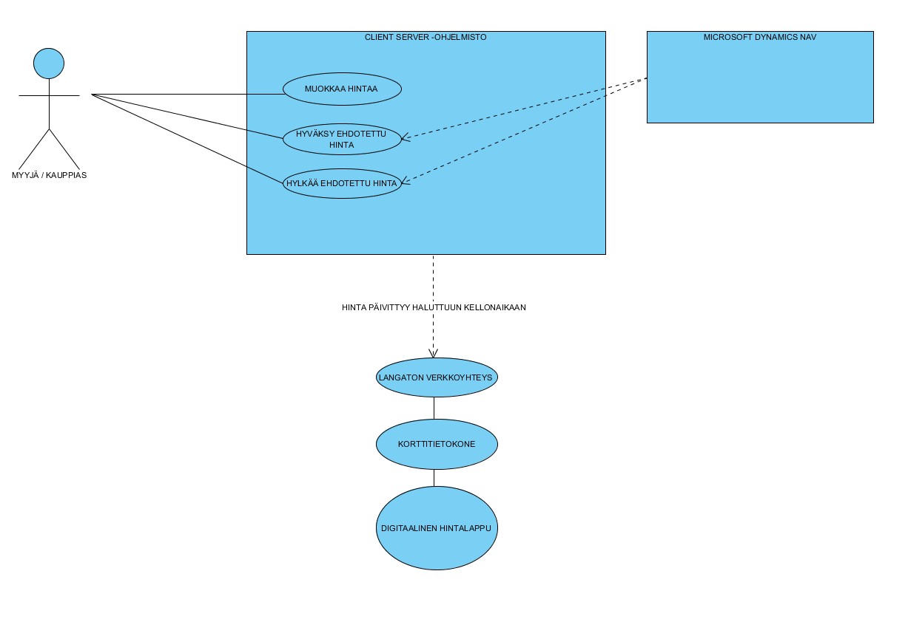

Käyttötapauskaavio jossa tekijänä myyjä / kauppias

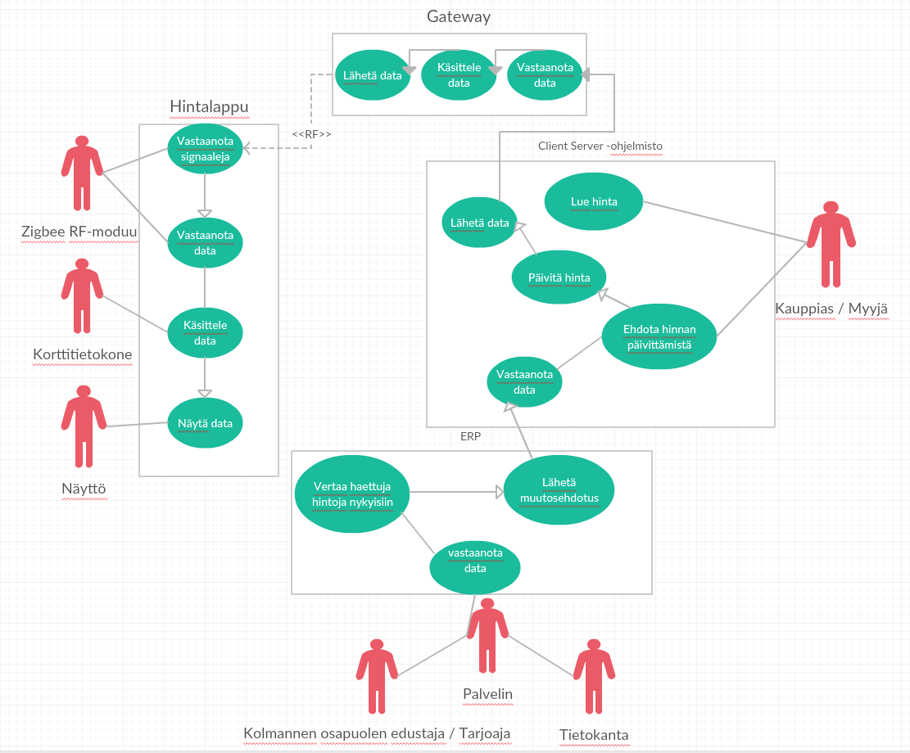

Käyttötapauskaavio johon kuvattu kaikki järjestelmän tekijät (actor).

Sekvenssikaavio: Hintalapun Ylläpito

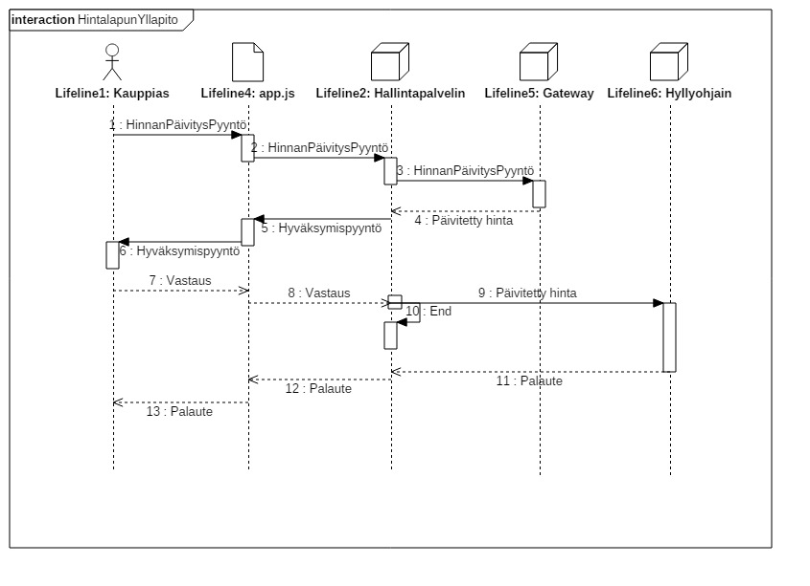

|  |  |
| --- | --- |
| **KÄYTTÖTAPAUS:** | Hinnan päivitys |
| YHTEENVETO: | **Hinnan päivitystapahtuma** |
| TOIMIJAT: | **IIS-NAV / Gateway / Hyllyohjain** |
| EHDOT: | **Kun hintojen päivityspyyntö on annettu Gateway-tietokoneelle.** |
| KUVAUS: | **Hintatieto haetaan Gateway-tietokoneelle NAV-palvelimelta. Gateway-tietokone päivittää hinnan hyllyohjaimelle. Hyllyohjain päivittää hintatiedon hintalappuun.** |
| POIKKEUKSET: |  |
| LOPPUTULOS: | **Hintatieto on päivittynyt hyllypaikkaan.** |

Sekvenssikaavio: Hinnan päivitysprosessi hyllyohjaimeen Gateway-tietokoneen pyynnöstä.

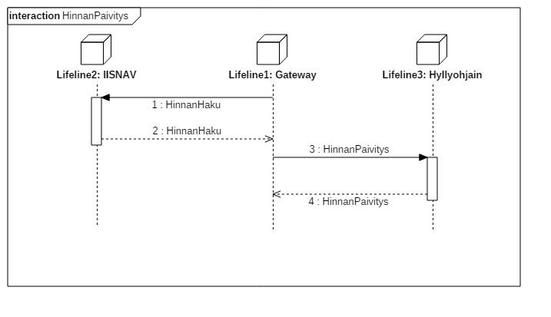

## Ei-toiminnalliset vaatimukset

OHJE: Esimerkiksi tyyliin/muotoiluun liittyvät asiat, käytettävät välineet, suunnitteluvälineet, dokumentointikäytännöt, suorituskyky, tietoturva, käytettävyys, toimintavarmuus, ylläpidettävyys, huollot, siirettävyys, laajennettavuus, uudelleenkäytettävyys ja viimeisenä (mutta ei suinkaan vähäisimpänä) konfiguroitavuus.

### Kehitysvälineet

### Suunnitteluvälineet

### Dokumentointikäytännöt

### Suorituskyky

### Tietoturva

### Käytettävyys

### Toimintavarmuus

### Ylläpidettävyys

### Huollot

### Siirrettävyys

### Laajennettavuus

### Uudelleenkäytettävyys

### Konfiguroitavuus

## Tiedot ja tietokannat

### Tietokannat

OHJE: Tietokannat, taulut, ja niiden väliset suhteet

### Tallennettavat tiedot

OHJE: Tietokantoihin tallennettavat tiedot selityksineen

### Tiedostot

OHJE: Tiedostot, konfiguraatiotiedostot, lokitiedostot, jne. selityksineen.

## Muut vaatimukset

### Arkkitehtuurikuvaus

Yrityksellä on käytössään Microsoft Dynamics NAV -toiminnanohjausjärjestelmä, johon hintalaput on tarkoitus kytkeä.

NAV välittää dataa client-server-ohjelmistolle, joka käyttäjän halutessa päivittää hintatiedot digitaalisille näytöille.

Client-server-ohjelmisto vastaa hintalappujen tietojen päivityksestä ja tiedonsiirto tapahtuu korttitietokoneen hallitseman ZigBee-moduulin välityksellä. Päivitetyt tiedot päivittyvät korttitietokoneen ohjelmiston avulla digitaaliselle näytölle.

OHJE: Järjestelmän arkkitehtuuri yleisellä tasolla. Noudatetaanko jotakin arkkitehtuurikehikkoa, jne.

### Rajapinnat

Järjestelmän fyysiset rajapinnat, eli liittymät laitteistoihin

Järjestelmän liittymät tietoliikennekanaviin, langattomiin järjestelmiin jne.

Järjestelmän komponentit:

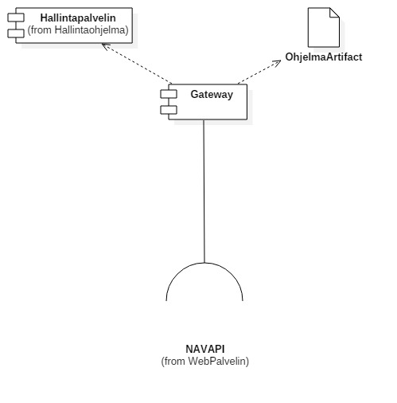

kuva: Järjestelmän yleiskuvaus.

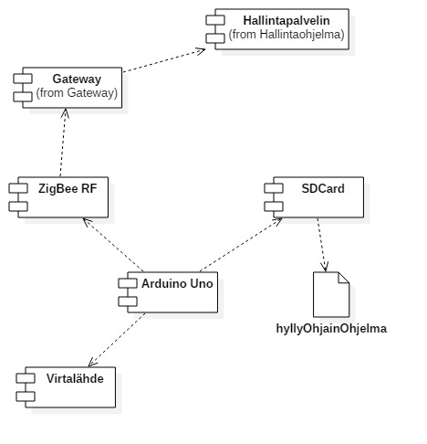

kuva: Hyllyohjainyksikön rakenne.

Hyllyohjaimet vastaavat yksittäisten hintalappujen näytön sisällöstä. Jokainen Arduino-tietokone käsittelee erikseen päivityspyynnön ja ylläpitää oman näyttökomponenttinsa dataa.

Ohjelmistorajapinnat

Mahdollisesti julkaistavat tai toimitettavan järjestelmän käyttämät virtuaalikoneet

Edellä luetellut sijoitetaan mahdollisesti omiin alakohtiinsa

## Käyttöliittymät

### Käyttöliittymäkartta

### Käyttöliittymän näytöt yksitellen

### Komentopohjaiset käyttöliittymän osat, toteutettavat komennot

# RAJoituksen suunnittelulle ja toteutukselle

Mitä rajauksia asiakas tai jokin muu tai ulkopuolinen taho asettaa.

Esimerkiksi vaatimus toimia asiakkaan nykyisessä laitteistossa. Standardit, laitteistorajoitukset, ohjelmistorajoitukset, jne.

# YMPÄRISTÖ JA LIITTYMÄT

Vaadittava/tarvittava ympäristö. Laitteisto-, ohjelmisto- ja tietoliikenneliittymät.

# AIKATAULU

Tavoiteltava/tarvittava aikataulu. Tällä hetkellä voidaan esittää vain karkea arvio. Mikäli vaadittuja etappeja on jo tiedossa, ne kerrotaan.

Esimerkiksi projektin alku- ja loppupisteet, vaiheiden arvioidut päättymispäivämäärät, tiedossa olevat keskeytykset.

# KUSTANNUKSET

Arvioidut kustannukset projektissa.

Esimerkiksi laitteisto- ja henkilöstökulut

(lisättynä 30 % pelivaralla jota ei tietenkään paljasteta asiakkaalle).

# TOTEUTUSVÄLINEET

Kehitysympäristö ja apuvälineet. Mahdolliset ratkaisuvaihtoehdot kuvataan tässä.

Esimerkiksi ohjelmointikielenä C++, tietokantana Access.

# PROJEKTIN KANNATTAVUUS

Lukujen 7-10 perusteella voidaan kartoittaa kustannus-hyöty-suhde tai vastaava.

Mikäli sovellusalue on täysin outo, ja mikäli tarvittavat/vaaditut apuvälineet ovat outoja, kannattaa harkita tarkkaan millä ehdoilla projekti käynnistetään. Varsinkin jos henkilöstöresurssejakaan ei ole saatavilla laskettuna projektin kestoaikana.

Ratkaisun projektin aloittamisesta tekee viime kädessä firman johto. Tässä voidaan luetella perusteluita projektin aloittamiselle tai hylkäämiselle.

# LISÄTIETOJA

Mistä saadaan lisätietoja projektin aiheesta ja sovellusalueesta.

Esimerkiksi viitteet standardeihin, direktiiveihin ja suosituksiin.